**Лабораторная работа №13.**

**Тема: Графический редактор CorelDRAW**

***Цель работы:***

* ознакомить студентов с окном CorelDRAW;
* научить студентов пользоваться инструментами (прямоугольник, эллипс, многоугольник, спираль).

**Задание 1.** Построение прямоугольников.

1. Создайте новый документ.
2. Щелкните на кнопке инструмента *Прямоугольник* в наборе

инструментов.

1. Перетащите указатель инструмента по диагонали создаваемого

объекта. Получаете прямоугольник №1.

1. Повторите прием построения прямоугольника, при нажатой клавиши

CTRL. Получаете прямоугольник №2.

1. Повторите прием построения прямоугольника, при нажатой клавиши

SHIFT. Получаете прямоугольник №3, подобный прямоугольнику

№1 (рис.52).

1. Сравните все три прямоугольника, выводы запишите в тетрадь.

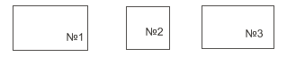

Рис.52. Прямоугольники.

1. Постройте прямоугольник произвольных размеров.
2. Выделите прямоугольник, возьмите инструмент *Форма* (Shape) и наведите его указатель на любой из расположенных в углах прямоугольника узлов, затем перетащите вверх или вниз. (закругление всех углов).
3. Постройте еще один прямоугольник рядом с первым. Теперь попробуем закруглить только один из его углов. Возьмите инструмент *Форма* (Shape) и наведите его указатель на любой из расположенных в углах прямоугольника узлов, затем скруглите угол.
4. Постройте еще один прямоугольник рядом со вторым, и повторите эти же операции с панелью атрибутов для прямоугольников. Выводы запишите в тетрадь.

**Задание 2.** Эллипсы.

1. Выберите инструмент *Эллипс* , и постройте на экране эллипс.
2. Выберите инструмент *Форма.* Найдите узел вновь построенного эллипса и наведите на него указатель мыши. Нажмите кнопку мыши и сместите узел по направлению к центру эллипса, по часовой стрелке. Эллипс будет преобразован в сектор.
3. Постройте еще один эллипс и перемещайте узел эллипса не внутри него, а снаружи. В результате будет построена дуга эллипса.

4. Самостоятельно изучите панели атрибутов для работы с эллипсами, и подробно запишите в тетрадь.

**Задание 2.** Многоугольники и звезды.

1. Выберите инструмент многоугольник, на панели атрибутов установите число узлов равным 10 и постройте многоугольник.
2. Рядом постройте при нажатии клавиши CTRL еще один многоугольник. Выберите инструмент *Форма* и наведите его указатель на любой из узлов, придерживая клавишу CTRL перетащите один из узлов на половину расстояния до центра. В результате получится фигура, похожая на оружие ниндзя (рис.53).
3. Второй многоугольник скопируйте, указатель инструмента *Форма* на узел и перетащите по часовой стрелке вокруг центра. Выводы запишите в тетрадь.



Рис. 53. Изменение вида многоугольника.

4. Постройте еще один многоугольник горизонтально вытянутый. Скопируйте его четыре раза. Выберите инструмент *Звезда / многоугольник* и щелкните на рисунке.

5. Изменяя *Заострение углов многоугольника* получите нижеуказанные многоугольников (рис. 54). 

Рис. 54. Разновидности многоугольников.

**Задание 4.** Нарисуйте нижеуказанную схему:

*Алгоритм выполнения работы.*

1. В центре рабочего листа нарисуйте прямоугольник.
2. Выберите инструмент *Текст*. Щелкните на свободном поле страницы и

наберите текст “Ректорат”.

1. Инструментом *Указатель* выберите прямоугольник. Сделайте его

дубликат, нажав сочетание клавиш CTRL + D. Щелчком левой кнопки мыши на белом цвете в палитре цветов присвойте дубликату значение заполнения.

1. Инструментом *Указатель* выберите дубликат. Создайте 2 его копии. Выберите первую копию и щелчком на кнопке *Ниже всех* на панели свойств переместите ее на задний план. То же самое проделайте для второй копии.

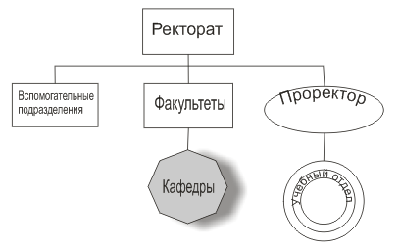

1. Выберите копии дубликата, начиная с нижней. На панели свойств щелчком на кнопке *Группировать* сгруппируйте объекты
2. Выберите инструмент *Эллипс*, протягиванием нарисуйте эллипс с параметрами ширины и длины 50 и 20 мм соответственно.
3. Используя приемы, описанные в пункте 2, наберите текст «Проректор».

Инструментом *Указатель* последовательно выберите текстовый объект и эллипс. Дайте команду *Текст – Текст вдоль кривой*.

1. Выберите инструмент *Интерактивное соединение* и соедините с его помощью элементы схемы прямыми линиями.
2. Выберите инструмент *Многоугольник,* на панели свойств установите значение счетчика числа углов = 8, протягиванием нарисуйте восьмиугольник. Присвойте фигуре значение заполнения цветом 20% Black (Серый 20%).
3. Выровняйте восьмиугольник относительно группы объектов «Факультеты» по координате ***х*** по центру.
4. Используя изученные ранее приемы, разместите в центре восьмиугольника надпись «Кафедры».
5. Используя инструмент *Интерактивная падающая тень*, протягиванием от центра фигуры создайте тень со следующими параметрами:
6. Применяя изученные приемы, завершите схему так, чтобы она

соответствовала представленной на рисунке.

**Вопросы для самоконтроля:**

1. 4. Какое имя по умолчанию присваивает CorelDRAW новому рисунку?
2. Какие фигуры можно отнести к простейшим геометрическим объектам?
3. Какие инструменты используются для рисования линий?
4. Назовите способы копирования объектов?
5. Если на экране нет панель графики, как можно вызвать?
6. Какие способы рисования прямоугольников и эллипсов существуют?
7. Какую функцию при рисовании геометрических фигур могут выполнять клавиши <Ctrl> и <Shift>?
8. Как нарисовать сектор и дугу?

# Лабораторная работа №14

# Тема: Создание презентации

**Цель работы: научить студентов создавать презентации.**

**Задание 1.**

Создайте презентацию, демонстрирующую технологию решения задачи поиска оптимального решения средствами Excel. Текст и иллюстрации, которые можно использовать в презентации, находятся в файле **Сценарий**.**doc** или ином файлепо указанию преподавателя Для облегчения процесса создания в этом файле уже содержится условная разбивка на 10 слайдов.

***Технология создания презентации***

***Этап 1***. Создание начального слайда.

1. Загрузите программу **PowerPoint**. Для этого выполните команду **Пуск/Все программы/Microsoft Office/Microsoft Office** **PowerPoint**. Выполните команду **ВИД/Образец слайдов**. Для быстрого создания новой пустой презентации можно использовать сочетание **Ctrl+N.**
2. Выберите меню ***Дизайн***. Далее выберите Тему, Цвета, Шрифты. Cлайд с цветовым оформлением заголовка приведен на рис. 2.

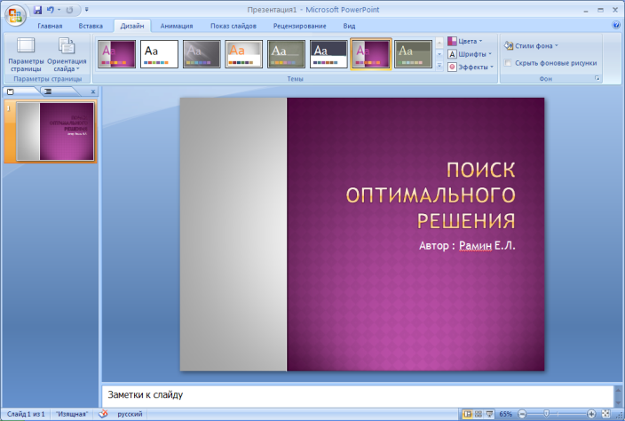

Рис. 2. Шаблон оформления слайда «Профиль»

1. На открывшейся ленте щелкните на значке **Надпись**. В строке состояния внизу экрана **PowerPoint** покажет подсказку **Создание объекта (надпись)**.
2. Щелкните кнопкой мыши в том месте слайда, куда требуется вставить надпись. При вводе текста активизируются инструменты редактирования на вкладке **Главная.**
3. Введите в контур подзаголовка титульного слайда слово: *Авторы*: и ниже свою фамилию. Следует знать, что текстовый блок исчезнет, если текст не будет введен.
4. Настройте анимационный эффект при переходе к слайду. Щелкните по кнопке *Настройка анимации*. Выберите в списке вариант *Вылет*. Установите среднюю скорость смены слайда при переходе по щелчку (*Средне*).
5. ***Этап 2.*** Создание 2-го слайда с различными анимационными эффектами для заголовка и для текста.

10.Щелкните *Главная,* по кнопке *Создать слайд***.** Выберите вариант макета: *Образец слайдов.* Есть другие возможности создать слайд. Можно щелкнуть правой кнопкой мыши на текущем слайде (или на любом другом) и в контекстном меню выбрать **Дублировать слайд**.

11.Скопируйте из сценария заголовок слайда «Условие задачи»*.* (Или введите самостоятельно текст, который Вам нужен). Щелкая по кнопке *Увеличить размер шрифта* (Если забыли: это большая буква А, рядом с окошком, показывающем текущий размер шрифта, можно также просто поставить конкретный размер, например, 66 или 70) инструментальной панели *Шрифт*, добейтесь полноты заполнения рамки заголовка.

***Этап 3.*** Создание 3-го слайда с заданным порядком появления на экране объектов слайда.

1. Создайте слайд, выбрав для него такой же макет, как и для 2-го слайда
2. Скопируйте в область заголовка заголовок 3-го слайда сценария. Отрегулируйте размер шрифта и местоположение текста заголовка.

**Контрольные вопросы:**

1.Какая клавиша осуществляет *начать показ слайдов презентации* программы Power Point?

2. Для чего предназначены *Конструктор и шаблоны* в программе Power Point?

3. Какими способами можно создавать новый слайд?

4. Что такое макет слайда?

**Лабораторная работа №15**

**Тема: Интернет.** **Поиск информации по ключевым словам. Создание учетной записи электронной почты. Отправка и получение сообщения электронной почты**

**Цель работы:** ознакомить студентов с основными приемами работы в интернете.

**Задание 1.** Поиск информации по ключевым словам

1. Запустите программу Internet Explorer (Пуск→Программы→ Internet Explorer).

1. На панели Адрес введите:http//www.altavista.com/.
2. Внимательно рассмотрите загруженную страницу, найдите поле для ввода ключевых слов и кнопку запуска поиска. Мы собираемся искать Web-страницы, посвященные простым механизмам.
3. В поле для ввода ключевых слов введите simple machine.
4. Щелкните на кнопке Search.
5. Просмотрите результаты поиска.
6. Щелкните на гиперссылке с номером 1.
7. Щелкните на кнопке Назад на панели инструментов.
8. Просмотрите загруженную страницу.
9. Щелкните на кнопке Поиск на панели инструментов.
10. Введите набор ключевых слов из п.4 в поле панели Поиск.
11. Щелкните на кнопке начала поиска.
12. Сравните результаты поиска.
13. На панель Адрес введите слово find и набор ключевых слов из п. 4. Щелкните на кнопке Переход.
14. Объясните, что произошло.

**Задание 2. Создание учетной записи электронной почты**

1. Запустите программу Outlook Express.
2. Дайте команду Сервис – Учетные записи.
3. Щелкните на кнопке Добавить и выберите в открывшемся меню пункт Почта.
4. В поле Введите имя введите свои имя и фамилию.
5. Щелкните на кнопке Далее.
6. Установите переключатель У меня уже есть учетная запись и введите в поле Адрес электронной почты заданный адрес электронной почты.

Необходимую информацию предоставляет преподаватель.

1. Щелкните на кнопке Далее.
2. Введите заданные имена серверов для входящей и исходящей почты. Если используется один сервер, введите одно и то же имя в оба поля.
3. Щелкните на кнопке Далее.
4. Введите заданные имя пользователя и пароль для доступа к электронной почте. Установите флажок Запомнить пароль.
5. Щелкните на кнопке Далее. Щелкните на кнопке Готово.
6. Откройте вкладку Почта. Убедитесь, что учетная запись действительно создана. **Задание 3.** **Отправка и получение сообщения электронной почты**
7. Запустите программу Outlook Express.
8. На панели Папки выберите папку Входящие.
9. Щелкните на кнопке Создать сообщение на панели инструментов.
10. В поле Тема введите слова: Проверка связи.
11. В поле Кому введите свой e-mail (потому что пишите самому себе).
12. В поле Сообщение введите произвольный легко запоминающийся текст.
13. Щелкните на кнопке Отправить на панели инструментов.
14. Щелкните на кнопке Доставить почту на панели инструментов.
15. Проследите за процессом отправки созданного сообщения и поиском на сервере поступивших сообщений, ход которых отображается в открывшемся окне.
16. Убедитесь, что только что отправленное сообщение появилось в списке поступивших сообщений.
17. Выберите это сообщение в списке и ознакомьтесь с его содержанием на нижней панели.
18. Дважды щелкните на заголовке сообщения, чтобы открыть его в отдельном окне.
19. Закройте окно сообщения.

**Задание 4.** **Использование Адресной книги**

1. Запустите программу Outlook Express.
2. Создайте вручную запись в Адресной книге для своего адреса электронной почты. Для этого на панели Контакты дайте команду Контакты – Создать контакт.
3. Появится многостраничное окно свойств адреса. На вкладке Имя введите то, что известно про данного человека (фамилию, имя, отчество, электронный адрес).
4. Щелкните на кнопке Добавить.
5. Перейдя на вкладки Домашние, Служебные и Личные можно занести остальную известную вам информацию о человеке, что для написания электронного письма необязательно.
6. Щелкните на кнопке ОК.
7. Убедитесь, что данные занесены – на панели Контакты должен добавиться новый значок.
8. Откройте папку Входящие.
9. Щелкните на заголовке входящего сообщения правой кнопкой мыши и выберите в контекстном меню пункт Добавить отправителя в адресную книгу.
10. Убедитесь, что данные занесены в адресную книгу, - на панели Контакты должен добавиться новый значок.
11. Щелкните на кнопке Создать сообщение на панели инструментов.
12. Щелкните на кнопке Кому рядом с полем ввода адреса.
13. Выберите собственный адрес в списке слева и щелкните на кнопке Кому.
14. Щелкните на кнопке ОК.

# Контрольные вопросы:

1. Что такое информационная сеть?
2. Какие бывают сети? По каким признакам сеть относят к той или иной группе?
3. Дайте характеристику локальным сетям.
4. Какое устройство необходимо для подсоединения компьютера к информационной сети через телефонную сеть?
5. Что такое протокол и какова его роль в информационных сетях?
6. Какова роль адресной книги в подготовке выходных сообщений?
7. Опишите основные режимы отправки сообщений.